1 сентября инспекторы отдела надзорной деятельности и профилактической работы Приморского района управления по Приморскому району ГУ МЧС России по г. Санкт-Петербургу проведут открытые уроки на территории района.

Инспекторы ОНДПР Приморского района управления по Приморскому району ГУ МЧС России по г. Санкт-Петербургу 1 сентября проведут открытые уроки для школьников Приморского района. Инспекторы напомнят ребятам о правилах пожарной безопасности и поведения на пожаре, а также расскажут, как вести себя, на водоемах, в лесу, в городе, на дорогах.
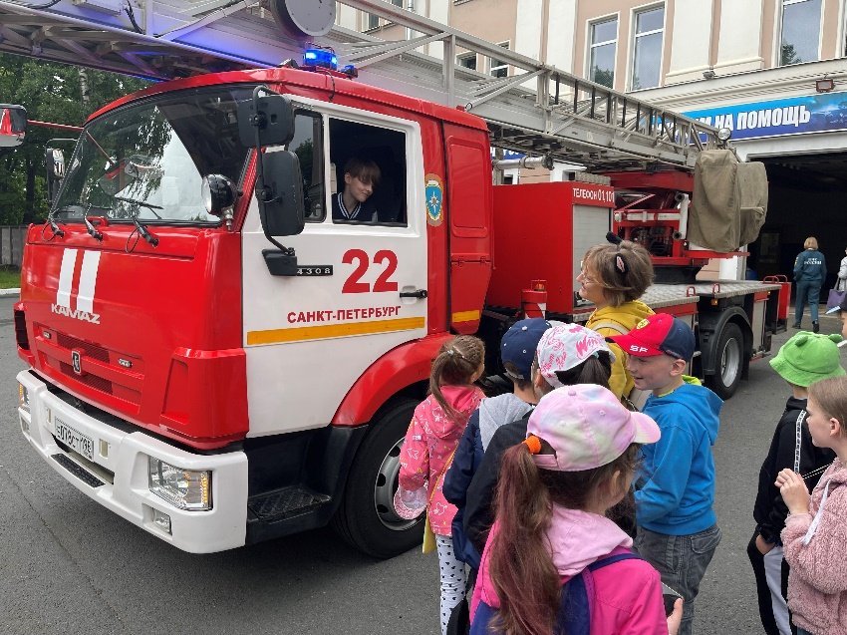
В период летних каникул в пожарных частях района для школьников проводились дни открытых дверей. Ребятам представилась возможность осмотреть специальную технику пожарных-спасателей, побывать в кабине пожарного автомобиля, а также изучить, чем укомплектована пожарная автоцистерна, примерить на себя боевую одежду и экипировку пожарных.
Инспекторы ОНДПР Приморского района будут встречаться с учащимися на открытых уроках в течение сентября в рамках месячника детской безопасности.
Кроме того, с 31 августа силы и средства Главного управления МЧС России по г. Санкт-Петербургу переведены в режим повышенной готовности. 1 сентября в школах города будут дежурить более 1000 сотрудников МЧС.

Управление по Приморскому району ГУ МЧС по СПБ, СПб ГКУ «ПСО Приморского района», ВДПО Приморское отделение ГО ВДПО по СПб и территориальный отдел Приморского района.

